1. Comprueba si Apache Web Server lista los directorios al acceder a una carpeta Web que no tenga ficheros "index". Configura Apache para que no liste los directorios y ficheros, para ello cambia la directiva original por la siguiente:

Options -Indexes +FollowSymLinks +ExecCGI +Includes

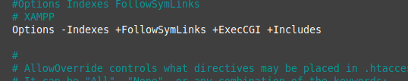

1. Configura el servidor para se pueda usar también como página principal, ficheros llamados “principal.html”. Al usar el navegador http://nombredelnuevodominio/miweb, se cargará directamente la página "principal.html" (Directiva DirectoryIndex)

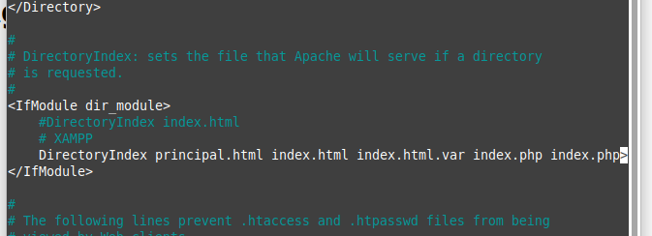

1. Cambiar el directorio raíz por defecto de Apache a otro directorio distinto del espacio de almacenamiento de tu equipo. Prueba su funcionamiento con páginas Web de prueba. Por ejemplo usa una nueva ruta como /home/usuario/www.

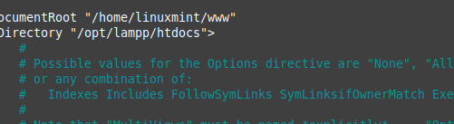

1. ¿En qué puerto escucha el servidor Apache por defecto? Cambia el puerto de escucha por defecto al puerto 8080. Prueba su funcionamiento con la nueva configuración. Cambia el puerto de forma gráfica y de forma manual.

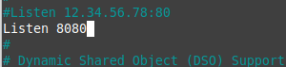

1. Comprueba si el servidor Apache tiene configurado el acceso por HTTPS (HTTP seguro). En caso contrario, actívalo y prueba su funcionamiento. ¿En qué puerto escuchará el servicio Web seguro? 443 ¿Hay algún problema al probar el servidor Web con HTTPS? Que el certificado nos lo pondrá como que no es seguro pero porque no tenemos el certificado instalado En caso afirmativo, explica la causa del problema. NOTA: se puede usar el comando /opt/lampp/lampp con la opción correspondiente.

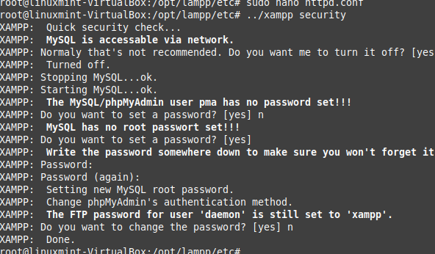

1. Chequea la seguridad de la plataforma XAMPP (usa un comando de la plataforma) y realiza los cambios que consideres necesarios. NOTA: se puede usar el comando /opt/lampp/lampp con la opción correspondiente.

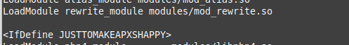

1. Comprueba si está activado el módulo "mod_rewrite" para Apache (directorio mods_available o directorio modules). En caso contrario, actívalo. (Investiga RewriteEngine On) ¿Para qué sirve este módulo de Apache? (Fichero /opt/lampp/etc/httpd.conf LoadModule rewrite_module)

Esta activado, esto sirve para hacer redirecciones de forma rápida en las paginas webs que tienes solo tienes que poner la opción RewriteEngine On en el archivo de configuración y ya puedes usar el comando correspondiente: RewriteRule ^pagina-vieja$ /nueva-pagina

1. Visualiza el fichero de Logs del Servidor Apache y comenta alguna de las entradas de ese fichero explicando lo que es cada campo o columna.

